中山市海洋与渔业局渔业科技管理学习培训在我院举行
双击自动滚屏 发布时间：2009-11-26 16:27:05 阅读：320次

大连水产学院中山市海洋与渔业局渔业科技管理学习培训班简讯
本次中山市海洋与渔业局渔业科技管理培训班于2009年11月16日至20日在大连水产学院举行，由水产学院经济管理学院具体组织承办。历时五天的培训，达到了预先设定的更好地了解国内外先进的海洋与渔业管理模式、加强经验交流合作、进一步提高渔业从业人员的渔业管理水平的培养目标。
本次培训班也得到了大连市海洋与渔业局的高度关注。16日中山学员抵达大连，大连海洋与渔业局加工处王立珏处长欢迎接见；17日开班典礼，由大连海洋与渔业局李俊副局长致辞，并介绍交流了大连海洋渔业发展的基本情况。中山局李春平科长随后致辞并进一步交流，加强了两地海洋渔业管理部门的接触沟通。
本次培训课程安排较为充实，采取理论授课与实地考察相结合方式组织培训学习。由教授级讲师先后进行了有关“渔业科技管理及发展方向”、“渔业安全与信息化”、“人际沟通及领导艺术”等课程的学习与讨论。培训特别针对大连的地方特色渔业安排了现场参观考察，如大连獐子岛金贝广场、大连万洋水产、现代工厂化养殖企业等，学员在整个培训过程中都表现出积极的热情。
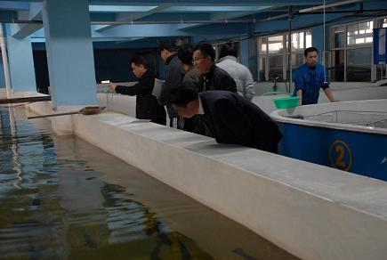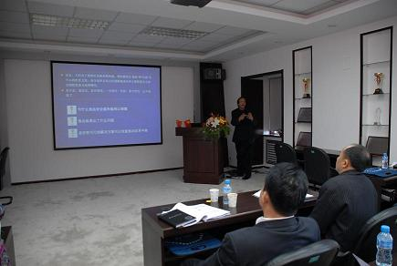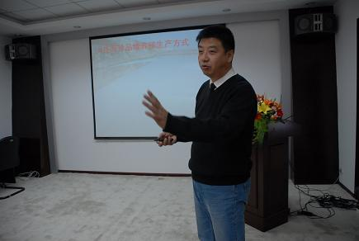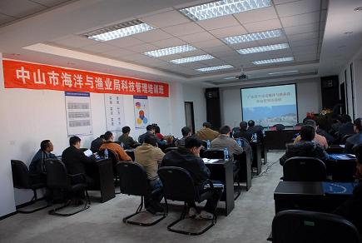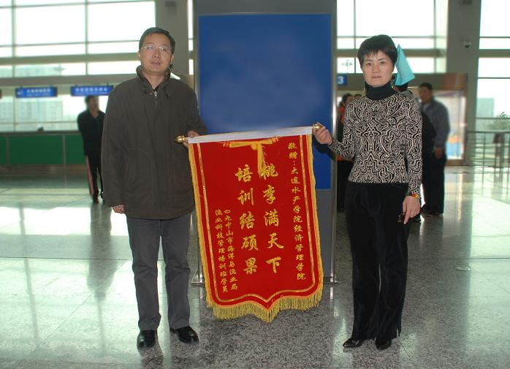

除了正常的培训外，培训学员还参观了大连水产学院的鱼类贝类展览馆与校史文化展馆，进一步了解感受了学院历史与文化。水产学院还利用大学生文工团在培训期间举办了与培训学员的联谊活动，丰富了培训学员的课余生活。

五天的培训时间，内容安排相对紧凑与丰富。培训后针对本次培训的“内容安排”、“进度安排”、“组织工作”、“授课教师”等内容进行了满意度调查。学员满意度调查结果反馈，本次培训整体学员满意率达100%，整体满意度96分以上。学员对本次培训工作的各方面给予了积极的评价。同时部分学员也对授课教师的安排及实效性教育方面提出了更高的要求与改进意见。
20日培训结束，经济管理学院王保良书记到机场送行。中山局李春平科长赠送了锦旗及纪念品，并对几天来的培训工作安排表示感谢。

大连水产学院经济管理学院
二O O九年十一月二十一日

